Інструменти, пристосування й матеріали для виготовлення аплікації

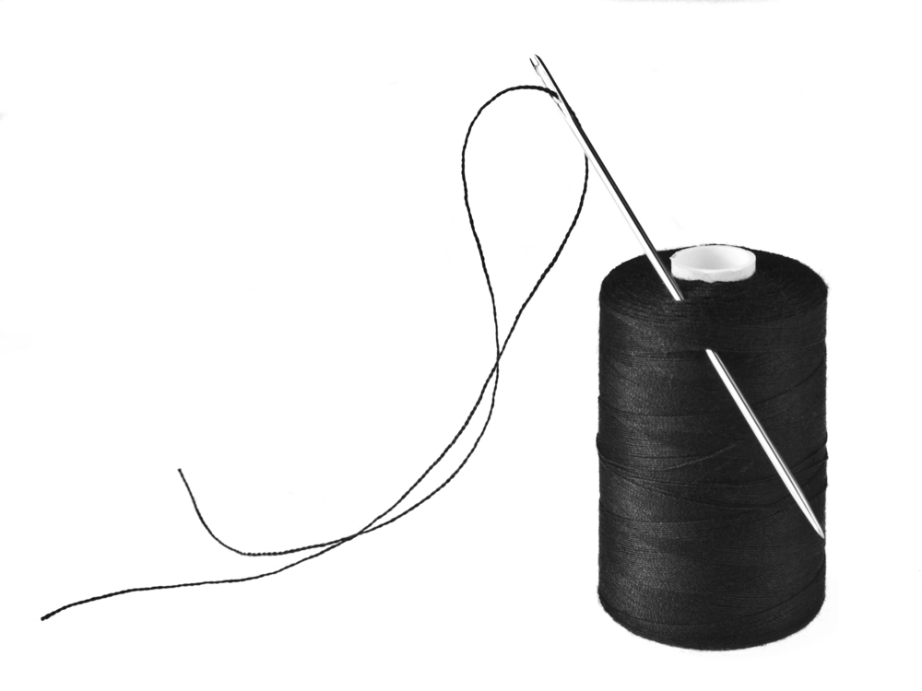

1. Я блискуча, гостренька, маю вічко маленьке, за собою несу довгу-довгу косу
(голка з ниткою)
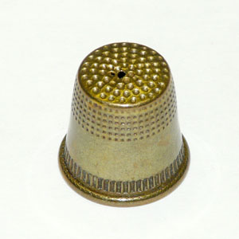
2. Маленький хлопчик, зліз на стовпчик, одягу не носить, їсти не просить. Личко рябе. Що воно таке?
(наперсток)


3. Відірвалися листочки? Треба склеїти шнурочки? Допоможе повсякчас, ще й причепиться до нас! (клей)

4. Чорний Іван, дерев’яний жупан:
Де носом проведе, там помітку кладе (олівець)

5. Маленьке, біленьке, по чорному полю стрибає і слід залишає (крейда)

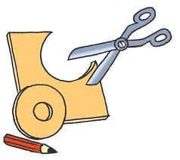
6. Широким полем розтелилась,
Широким полем одяглось (тканина)

7. Два кінця, два кільця, посередині-гвинтик
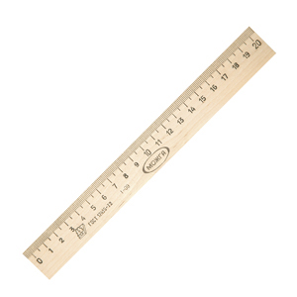
(ножиці)

8. Рівно лінії проводить, з олівцем за ручку ходить (лінійка)

Волокна
(Про які волокна йдеться?)

1) По горах та долинах ходить шуба та жупан
(вовняне)

2) В білій хатці він живе, тонку ниточку пряде
(шовкове)

3) Не вогонь, а печеться
(кропив’яне)

4) На полі був синенький,
край води я був біленький
Опинився в човнику швиденькім
потім під ножем гостреньким
(лляне)

5) Із земельки виростаю та увесь світ одягало
(Бавовник)

Технологія приготування страв.
Традиції української національної кухні
Кросворд «Посуд»

По вертикалі: 1. Біля тулуба вуха, голови немає (каструля)

По горизонталі: 2. В землі родився,
На кружалі вертівся,
На вогні пікся,
На базарі бував,
Людей годував,
Як упав, то й пропав
(горщик)

3. Маленьке, кругленьке, всі його цілують (стакан)

4. Два братця пішли у воду купатися
(відра)

5. Має рот і одне вушко
Що таке? Вгадали? (кружка)

Режим повсякденного харчування
Кросворд «Вітаміни»

По вертикалі: 1) Зозуляста, срібляста,
Сорочок наділа триста
(капуста)
2) Що то за голова,
Що лиш зуби й борода (часник)

По горизонталі: 3) І не дівка, а червоні стрічки носить (калина)
4) Кругла, а не місяць, чорна а не смородина,
З хвостиком. А не миша (редька)

5) Червоний Макар по полю скакав,
А в борщ попав (перець)

6) Шкір має сім, а сльози випускає всім (цибуля)

7) У зеленому лісочку,
Під мережаним листочком
Червоніє невеличка,
Спіла ягідка …. (суничка)

Загальні відомості про українську національну кухню
Кросворд «Український борщ»

1) Хто ховає під кущі, наші супи і борщі (картопля)

2) Стоїть півень на грядках
У червоних чобітках (буряк)

3) Що то за голова, що лиш зуби й борода (часник)

4) Зозуляста, срібляста,
Сорочок наділа триста (капуста)

5) В земляній сиджу коморі,
А коса моя на дворі (морква)

6) Шкір має сім, а сльози випускає (цибуля)

7) На кущі живе не сам, є у нього братики,
Добрий у томати нам, у борщі й салатах (помідор)

8) Червоний Макар по полю скакав,
а в борщ вплигнув (перець)

Технологія вирощування лікарських рослин
Кросворд «Лікарські рослини свого регіону»

1. Потогінний засіб, жарознижувальний. Квітне дерево влітку, медонос. (Липа)
2. Квітне білим, використовують при запаленні горла. (Ромашка)
3. Використовується при зниженому апетиті; від випадання волосся. (Аїр)
4. Назва цмину піскового, жовчогінний засіб при захворюванні печінки та харчового каналу. (Безсмертник)
5. Трава використовується при заспокоєнні кашлю. Невисока рослина, стелиться. Квітне рожево-лілового кольору. (Чебрець)
6. Росте біля стежок, листки прикладують до ран, наривів. (Подорожник)
7. Лісові ягоди, потогінний засіб при застуді. (Суниці)
8. Для поліпшення апетиту, при кашлі, знеболюючих припарок, ароматичних ван і навіть, від молі. (Материнка)
9. Жовчогінний засіб, використовується при злоякісних новоутвореннях, друга назва – календула – квітне жовтим. (Нагідки)

